HUYỆN ĐOÀN HÓC MÔN  ĐOÀN TRƯỜNG THPT PHẠM VĂN SÁNG  *** | ĐOÀN TNCS HỒ CHÍ MINH  Hóc Môn, ngày 09 tháng 9 năm 2024

THÔNG BÁO SỐ 3

1. Triển khai đánh giá kết quả học tập chuyên đề về tư tưởng, đạo đức, phong cách Hồ Chí Minh trong đoàn viên năm 2024 trên ứng dụng Thanh niên Việt Nam
Tiến hành kiểm tra trên ứng dụng Thanh niên Việt Nam: Truy cập ứng dụng rồi lần lượt thao tác:
+ Chọn mục “Công tác Đoàn” - “Học và thi” - “Đánh giá học tập chuyên đề học tập và làm theo Bác” - chọn mục “Dành cho đoàn viên”
+ Trả lời đúng từ 12/20 câu trở lên được ghi nhận hoàn thành (trong 15p)
+ Link hình thi mẫu: https://drive.google.com/file/d/140NH6CXXc0CQp6ivbnLWGiMlj5WJp3F9/view?usp=sharing
+ Link gửi minh chứng:
https://forms.gle/Tbmz3WYd5Gt9BGSGA
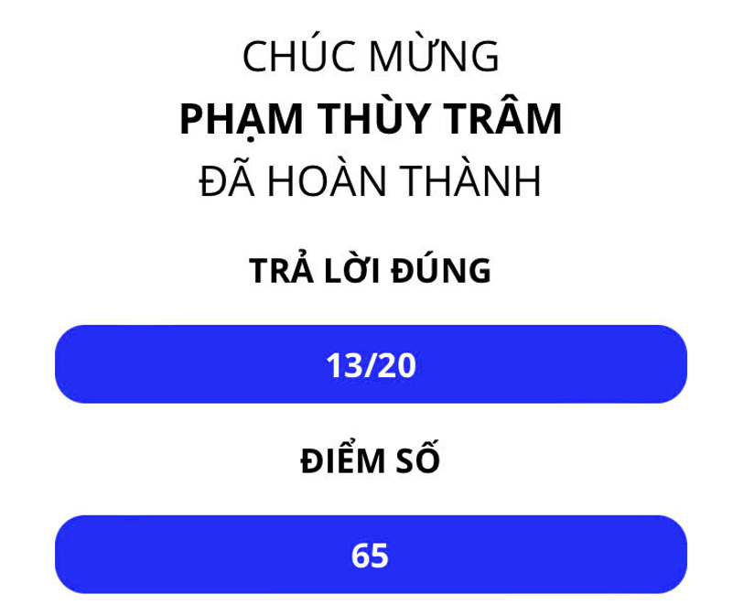
*Hạn chót thực hiện 21/9/2024
2. Sinh hoạt chi đoàn tháng 9
*Những ngày kỷ niệm trong tháng 9
Ngày 02/9/1945: Kỷ niệm 79 năm Ngày Quốc khánh nước Cộng hòa xã hội chủ nghĩa Việt Nam
Ngày 07/9/1945: Kỷ niệm 79 năm Ngày Thành lập Đài Tiếng nói Việt Nam
Ngày 10/9/1955: Kỷ niệm 69 năm Ngày Thành lập Mặt trận Tổ quốc Việt Nam
*Góc lịch sử:Hoàn cảnh ra đời và quá trình Bác Hồ viết Di chúc
*Góc chia sẻ: Câu chuyện về chiếc áo Bác Hồ mặc ngày 02/9/1945
*Chuyên đề Học tập và làm theo Tư tưởng, Đạo đức, Phong cách Hồ Chí Minh dành cho đoàn viên, thanh niên năm 2024

3. Học cảm tình đoàn ngày thứ 7 – 14/9/2024 cần lưu ý:
- Điền đầy đủ và dán hình vào sổ đoàn + thẻ đoàn, giấy nghị quyết (làm trước ở nhà)
https://drive.google.com/file/d/12Fq1V0ax_kkMh0AyLIguSFthTLd8HJKG/view?usp=sharing
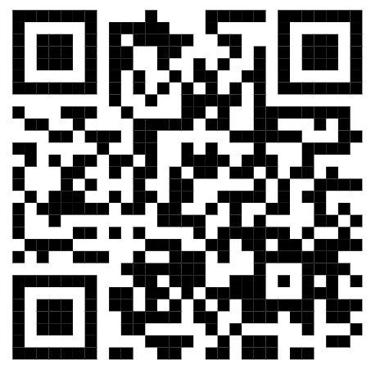
- HS K.10 có mặt lúc 7g00 - thứ 7 – 14/9/2024
- HS K.11, K.12 có mặt lúc 12g30 - thứ 7 – 14/9/2024
- Thực hiện thao tác đăng ký thông tin qua App Thanh niên Việt Nam hạn chót 13/9/2024 theo link (K.10 chỉ thực hiện được trong ngày 12, 13, 14 tháng 9)
https://drive.google.com/file/d/1YSNGnWlRfiY8kGd3QMsG-GnTIC5TKQNW/view?usp=sharing
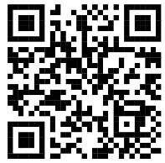
*Quy trình ngày học như sau:
- Đến trước thời gian học 15 phút tại phòng tin học số 5, 6 (tầng trệt) nộp:
+ Nộp sổ đoàn, thẻ đoàn, giấy nghị quyết (ghi đầy đủ theo hướng dẫn và phải dán hình 1 tấm 2x3 (vào thẻ), 1 tấm 3x4 (vào sổ), nếu không có đủ, đoàn trường không nhận và sẽ học lại đợt sau)
+ Xác nhận đã thực hiện thao tác đăng ký thông tin qua App Thanh niên Việt Nam.
- Sau khi ký nộp hồ sơ, ký xác nhận App TNVN thì di chuyển lên Hội trường (lầu 2) để học.
- Học xong phải làm bài thu hoạch.
- Nộp bài thu hoạch tại phòng Đoàn.
(Mang theo CCCD, điện thoại; cài đặt và đăng ký thông tin trên App Thanh niên Việt Nam)

4. Thông tin việc đăng ký App TNVN
- Đoàn viên đã thực hiện thành công: 943
- Đoàn viên KHÔNG thực hiện: 60
- Danh sách đoàn viên chưa thực hiện hoặc thực hiện bị lỗi: https://docs.google.com/spreadsheets/d/12w8cbb_n8cH7u-T_Ox8Pi0jGk9znXX5pZV28KOYGUb0/edit?usp=sharing
HS có tên trên làm đơn nêu lý do vắng không làm App, có xác nhận của GVCN, nộp trực tiếp tại phòng Đoàn từ 8g45 đến 9g15 – thứ 2, 9/9/2024. Sau thời gian này, Đoàn trường sẽ xem xét ra quyết định xóa tên các đoàn viên không thực hiện.

BCH ĐOÀN TRƯỜNG THPT PHẠM VĂN SÁNG

